新聞資料NEWS LETTER

全球首創智慧多椎節手術輔助系統
榮獲德國reddot產品設計獎

金屬中心所開發的全球第一套「智慧多椎節手術輔助系統」在全球知名設計大獎大放異彩！榮獲2022德國紅點產品設計獎，該手術輔助系統整合3D複合光學定位系統、手術導航系統及機械手臂，取代現有導航軟體將影像模型視為一連續剛體，針對現有的系統缺點改善，做到自動椎節分割、多點定位演算、精準虛實影像對位，且能於手術中即時修正每一椎節的位置，準確率可達94%，有效縮短醫師手術時間，為病患帶來更好的醫療品質。

在全球人口逐漸高齡化情況下，骨科醫材需求逐年增加，2025年全球骨科醫材市值預估將達到580.8億美元，當中又以脊椎手術導航系統及手術機器人等產品成長最為快速，至2025年預期將達到133.8億美元。金屬中心在經濟部技術處科技專案支持下投入開發「智慧骨科手術輔助系統關鍵技術」，該「智慧多椎節手術輔助系統」目前透過大體臨床的實際驗證其安全性與功效性，即將申請美國FDA510K與臺灣TFDA許可證，預期不久的未來將上市流通，提供具有市場競爭力的價格優勢協助國人自行開發並使用此套系統。

「智慧多椎節手術輔助系統」將科技技術融合美學設計，以使用者角度出發，強化人因工程的介面整合，滿足手術室醫師操作性及空間上的限制，提供臨床手術更精準、更有效之方案，也符合紅點獎項成立的精神正是為社會帶來更便利的設計解方、創造未來發展的無限可能，因此贏得2022德國紅點評審團的肯定。未來金屬中心將持續研發符合民生或產業需求的產品設計，並以國內自主的創新技術，開創研發成果運用的全新風貌。

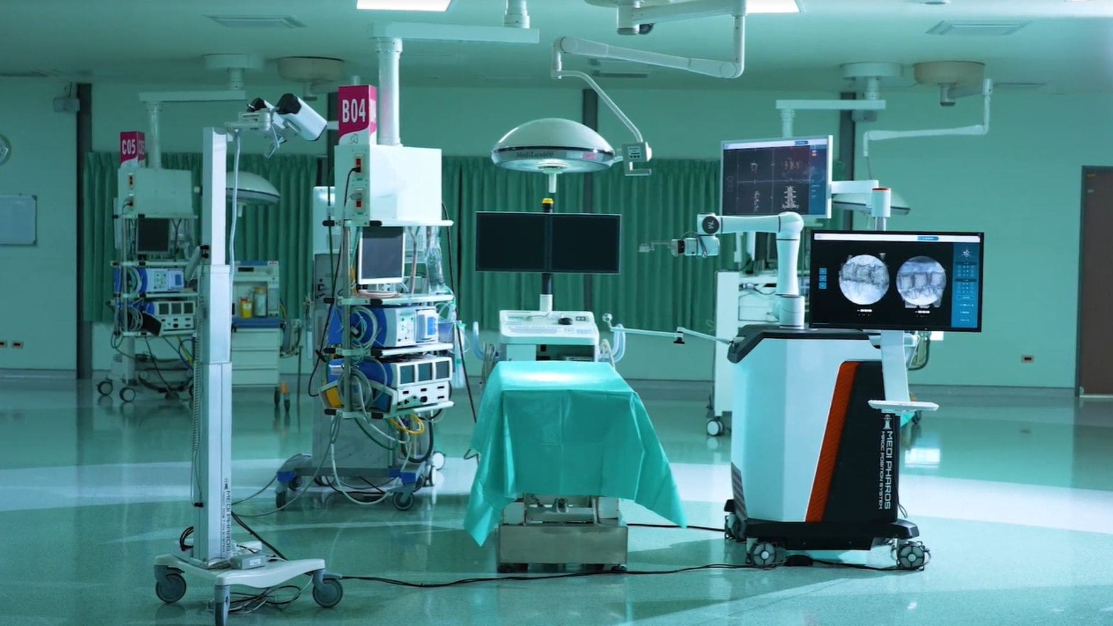
圖一、在科技專案支持下，金屬中心研發智慧骨科手術輔助系統，可針對複雜脊椎手術提供精準定位輔助。

